蜜蜂飼育状況調べ

蜜蜂飼育届を提出して頂く際に、蜂の適正配置と防疫対策のため蜜蜂を飼育されている状況を調査しています。
該当する箇所に○印又はご記入のうえ蜜蜂飼育届と共に提出下さるようお願い致します。

１ 飼育している蜜蜂の種類（最大計画蜂群数）
１）西洋蜜蜂（ 群） ２）日本蜜蜂（ 群）

２ 巣箱の形態
１）西洋蜜蜂飼育の場合
①巣枠式巣箱 ②その他（ ）

２）日本蜜蜂飼育の場合
①自然巣洞 ②重箱式巣箱

③巣枠式巣箱 ④その他（ ）

３ 巣礎又は巣脾を備えた可動式巣板（反復利用可能な蜂房）の
利用について
①利用している ②利用していない
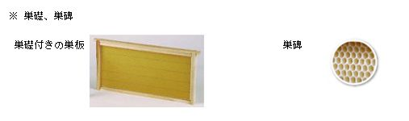
４ 養蜂家で構成されている団体に加入されている場合は団体名を記載して下さい。

※ 飼育場所の蜜源に対する蜂群数が過剰とならないよう、近隣の蜜蜂飼育者間での調整をお願いします。調整の申し出があった場合は、話し合いの上で適正な数の蜂群を配置するようにして下さい。

